Тема: Пристосування організмів до періодичних змін умов середовища.

**Опрацювати 39 параграф підручника**

**Виконати тести на листку і вклеїти в робочий зошит на ст.77**

1. Як називаються гриби, які ми звикли бачити в лісі чи на галявині, наприклад боровик:

а) кольорові гриби б) шапинкові гриби в) цвілеві гриби г) гриби-паразити

2. Назвіть гриби, які людина вживає в їжу:

а) мухомор, бліда поганка, гірчичний гриб б) лисичка справжня, маслюк, мухомор в) боровик, чортів гриб, лисички справжні г) маслюк, підосичники, боровики

3. Основні причини, через які птахи відлітають в теплі краї:

а) зміна світлового дня; б) відсутність їжі; в) люблять мандрувати; г) холод.

4. Які зміни відбуваються з рослинами навесні: а) перебувають у стані спокою, їхні корені не поглинають воду, по стеблу не рухаються речовини; б) починають швидко рости і розвиватись; в) листяні дерева скидають листя, відмирає наземна частина трав.

5. Зміна пір року, належить до: а) добових змін; б) сезонних змін; в) періодичних змін

6. Серед запропонованих тварин, оберіть тих , які активні вночі:

а)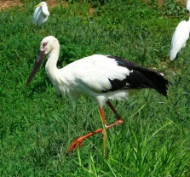 б) 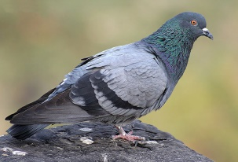 в) 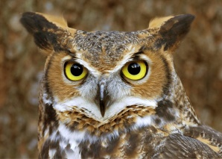 г) 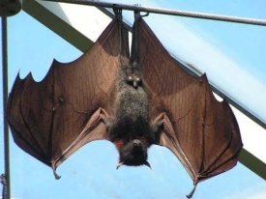

8. Як пристосовуються тварини до холодної пори року:

а) накопичують жир; б) запасають воду; в) впадають у сплячку або заціпеніння; г) починають швидко рости і розвиватись

9. Усе, що оточує організми і впливає на них, це - :

а) жива природа б) нежива природа в) середовище життя г) діяльність людини

10. Назвіть чинники неживої природи: а) вологість, температура, рослини б) освітлення, температура, тварини в) температура, повітря, вологість г) рослини, тварини, гриби.

11. Для існування рослин і тварин є важливими вуглекислий газ і кисень. Їх джерелом є:

а) температура б) повітря в) світло г) вологість

12. Важливим чинником поширення організмів на Землі від полюсів до екватора є: а) світло б) температура в) повітря г) вологість